系 列 推 荐

作者简介：

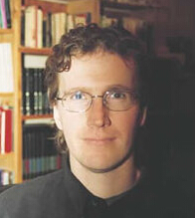
R·斯科特·巴克（R. Scott Bakker），加拿大幻想小说家，1967年2月2日生于加拿大安大略省西姆科的一个烟草农场 ，在安大略西部大学（the University of Western Ontario）获得文学学士学位和理论与批评硕士学位，在范德比尔特大学（Vanderbilt University）获得哲学博士学位。

目前他与妻子定居在安大略省的伦敦镇。

作品有：

《乌有王子》（Prince of Nothing）系列（简体中文版已授权）：
《前度的黑暗》（The Darkness That Comes Before），2003
《战士先知》（The Warrior-Prophet），2004
《千重思想》（The Thousandfold Thought），2006

《相位-皇帝》（Aspect-Emperor）系列：
《法眼》（The Judging Eye），2010
《幸运白骑士》（The White-Luck Warrior），2012
《不神圣的咨询》（The Unholy Consult），尚未出版

单本：
《神经病人》（NEUROPATH），2008

侦探蒂斯平·曼宁（Disciple Manning）系列：
《犬儒门徒》（DISCIPLE OF THE DOG），2009
《启蒙之死》（The Enlightened Dead），尚未出版

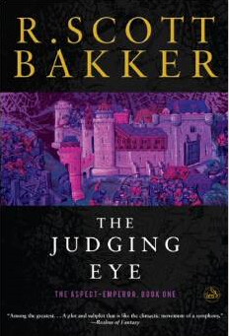
中文书名：《法眼：相位-皇帝系列第一册》
英文书名：THE JUDGING EYE (The Aspect-Emperor Book 1)
作 者：R. Scott Bakker
出 版 社：Overlook
代理公司：Lotts/ANA/NinaYang
页 数：448页
出版时间：2010年3月
代理地区：中国大陆、台湾
审读资料：电子稿
类 型：奇幻小说

内容简介：

巴克（Bakker）因作品广泛受到评论家的好评，粉丝也越来越多，他已经奠定了自己在奇幻类文学作品中的声誉，成为了最杰出的奇幻作家之一。现在，他回来继续创作大家期待已久的《乌有王子》（Prince of Nothing）系列作品了，而《法眼》（The Judging Eye）将是这个新系列当中的第一本小说。

故事发生在《千重思想》（The Thousandfold Thought）结束二十年之后，巴克将我们重新带入了一个看起来非常熟悉，但又十分不同的世界里。他不断深入挖掘，展现了一个充满了想象力的世界，演绎了具有神秘、暴力与巫术的情节，并彻头彻尾地把奇幻类的文学作品重新塑造了一番，让故事情急变得更加复杂，而含义则更加深刻。R·斯科特·巴克（R. Scott Bakker）再次创作出了一部颠覆所有人期望的奇幻小说，并让读者得到了当今文学殿堂中无出其右的一次阅读经历。

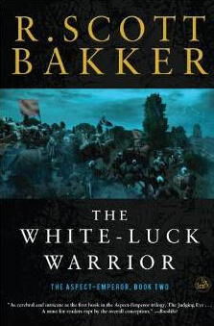
中文书名：《幸运白骑士：相位-皇帝系列第二册》
英文书名：THE WHITE-LUCK WARRIOR (The Aspect-Emperor Book 2)
作 者：R. Scott Bakker
出 版 社：Overlook
代理公司：Lotts/ANA/NinaYang
页 数：608页
出版时间：2012年5月
代理地区：中国大陆、台湾
审读资料：电子稿
类 型：奇幻小说

内容简介：

在巴克这套构思巧妙且文笔优美的长篇小说当中，这是令人目眩神迷的第二本。

R·斯科特·巴克（R. Scott Bakker）因作品广泛受到读者与批评家的好评，如今已成为奇幻小说界的最出名的人物。这套相位-皇帝三部曲系列紧接着之前备受欢迎的长篇小说《乌有王子》（Prince of Nothing），而其中的《幸运白骑士》（The White-Luck Warrior）是这个新系列的第二本。

统治者阿纳苏日波尔·科胡斯（Anasurimbor Kellhus）与他的奥迪尔大军（Great Ordeal）仍在向古老的北国进发，于此同时，他的伴侣艾斯美奈（Esmenet）发现自己卷入了一场战争。而此时，流放在外的巫师阿凯米恩（Achamian）正带领着他的那群乌合之众前往传说中的萨格里什（Sauglish）废墟。在这样动荡的局势中，幸运白骑士（White-Luck Warrior）出现了，他对这两个阵营来说，不但都是刺客，而且都是救星……在这个精彩的故事当中，巴克不断深入挖掘，展现了一个充满了想象力的世界，演绎了带有神秘、暴力与巫术的情节。

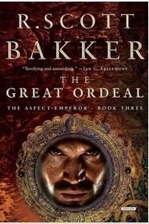
中文书名：《奥迪尔大军：相位-皇帝系列第三册》
英文书名：THE GREAT ORDEAL (The Aspect-Emperor Book 3)
作 者：R. Scott Bakker
出 版 社：Overlook
代理公司：Lotts/ANA/NinaYang
页 数：512页
出版时间：2017年7月
代理地区：中国大陆、台湾
审读资料：电子稿
类 型：奇幻小说

内容简介：

R·斯科特·巴克（R. Scott Bakker）因作品广泛受到读者与批评家的好评，如今已成为奇幻小说界最出名的人物。巴克这次带着《奥迪尔大军》（The Great Ordeal）荣耀回归，推出了令人期待已久的相位-皇帝三部曲系列中的第三本，因其恢宏的气势，丰富的细节，惊险的故事成为了三部曲中最出色的一部。

一边城外法尼姆（Fanim）的战鼓隆隆作响，另一边皇后阿纳苏日波尔·艾斯美奈（Anasurimbor Esmenet）为了寻找她失踪的儿子（Kelmomas）下令搜遍了整个皇宫。与此同时，数英里外艾斯美奈丈夫率领的奥迪尔大军一路向北继续他们史诗般的进攻。考虑到军粮不断减少的实际情况，相位-皇帝下令允许他的士兵食用野蛮生物斯然柯（Sranc）的肉体，但这个决定会产生什么样的后果可能连他自己都无法预见。潜入秘密堡垒艾斯华（Ishuäl）的巫师阿凯米恩一直在与他的恐惧不断抗争，苦不堪言的长途旅行可能会在深不见底的空虚中戛然而止，没有任何时候比他刚刚出发更接近真理了。

《相位-皇帝系列》延续了巴克《乌有王子》的时代背景，二十年后重返同一个世界。继《法眼》和《幸运白骑士》之后，《奥迪尔大军》给读者传递了这部史诗故事的前半部分结局。这次重新回到由巴克精心创作的充满神话、暴力、魔法的奇幻世界中，《相位-皇帝》再一次为该类题材作品设定了标杆，在纷繁复杂的剧情以及对这一题材作品的深远影响方面都达到了一种前所未有的新高度。
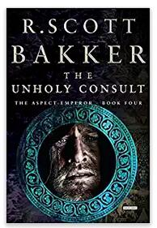

中文书名：《不神圣的咨询：相位-皇帝系列第四册》
英文书名：THE UNHOLY CONSULT (The Aspect-Emperor Book 4)
作 者：R. Scott Bakker
出 版 社：Overlook
代理公司：Lotts/ANA/NinaYang
页 数：640页
出版时间：2017年7月
代理地区：中国大陆、台湾
审读资料：电子稿
类 型：奇幻小说

内容简介：

这部作品是《相位-皇帝》系列作品的第四部也是最后的完结篇，它将帝国境内所有的矛盾势力都汇聚在形成了近千年的世界末日的最后战场上。奥迪尔大军中无数的人幸存了下来，这场旷日持久的征战终于就快落下了帷幕，损失惨重的士兵也最终到达了世界的尽头，现在他们都聚集在巨型要塞高盖特瑞斯（Golgetterath）的城门口，这是在大型宇宙飞船残骸附近建造起的一座令人眼花缭乱的巨型建筑，正是这个宇宙飞船把邪恶的外星生物阴超海（Inchorai）以及他们的首领，不神圣的咨询（The Unholy Consult）带到了现有的飞机上。

围攻谋反阴超海和咨询的是所有国家的人类和诺门（Nonmen）：他们高人一等，几乎可以被称为不朽的非人类物种，一千年来受尽了侮辱、折磨的他们早已是半癫半狂的状态。外星人塔克妮（Tekne）看上去令人生畏，但是被施用了巫术的人类和非人类仍然希望能够势均力敌。

人类的领袖——伟大的统治者阿纳苏日波尔·科胡斯开始了侵略，但很快便在高盖特瑞斯消失匿迹——他是打算征服咨询，从其内部彻底摧毁它，还是选择加入他们呢？为了真正了解他的动机，失败后近乎疯狂，对希望困惑茫然的老巫师阿凯米恩和怀有身孕的预言家米马拉（Mimara）利用马拉万无一失的法眼接近相位-皇帝，监视他的一举一动。但在所有这一切发生之前，有史以来最大规模的一场战争一触即发，在这场屈指可数的史诗般的结局之中，所有力量都蓄势待发，偏偏这一切都能被巴克设想出来并落笔成文，着实令人称叹。

巴克借鉴了之前六本作品中详实丰富的内容和扣人心弦的情节，这次的荣耀回归倾注了他毕生的智慧，强势为广大读者带来了这部生动逼真、跌宕起伏、巧妙精湛的完结篇。

谢谢您的阅读！
请将回馈信息发至：
杨娜（Nina Yang)
安德鲁·纳伯格联合国际有限公司北京代表处
北京市海淀区中关村大街甲59号中国人民大学文化大厦1705室，100872
电 话：010-82504506
传 真：010-82504200
Email: Nina@nurnberg.com.cn
网 址: http://www.nurnberg.com.cn
新浪微博：http://weibo.com/nurnberg
豆瓣小站：http://site.douban.com/110577/
微信订阅号：安德鲁书讯


